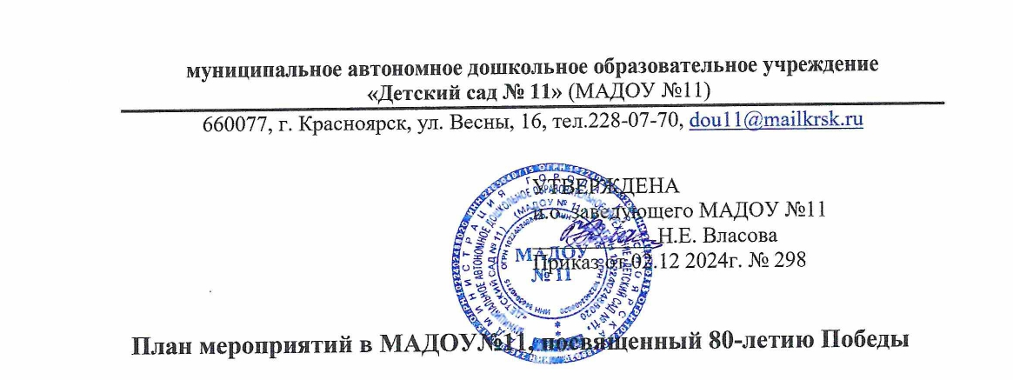

|  |  |  |  |
| --- | --- | --- | --- |
| **№** | **Мероприятие** | **Срок** | **Ответственный** |
| **Работа с педагогами** | | | |
| 1 | Презентация логотипа «80 лет Победы» педагогам и детям старшего дошкольного возраста | Декабрь 2024 г. | Заведующий МАДОУ№11 |
| 2. | Разработка плана мероприятий ко Дню Победы МАДОУ№11 | Декабрь 2024 г. | Заведующий МАДОУ№11, творческая группа педагогов. |
| 3 | Ознакомление с планом мероприятий педагогических работников, родителей МАДОУ№11. Размещение плана на официальном сайте | Декабрь 2024 г. | Заведующий МАДОУ№11,  Заместитель заведующего по УВР |
| 4 | Создание страницы и размещение информации о проведённых мероприятиях на сайте ДОУ, посвященной 80-летию Победы | Декабрь 2024г. -май 2025 | Заместитель заведующего по УВР |
| 4 | Организация развивающей предметно-пространственной микро- и макросреды ДОУ (оформление ДОУ и пополнение центров патриотического воспитания) | Январь-май 2025г | Творческая группа, Воспитатели групп старшего дошкольного возраста. |
| 5 | Создание экспозиции «Блокадный хлеб», ко Дню полного освобождения Ленинграда от фашистской блокады) | 27 января 2025г. | Воспитатели групп старшего дошкольного возраста |
| 5 | Консультирование педагогов по оформлению тематических выставок, экспозиций в группах «Этих дней не смолкнет слава!» | Март-апрель 2025г. | Старший воспитатель |
| 6 | Участие в районных мероприятиях, посвященных празднованию 80-летия Победы в парке Гвардейский (создание локаций), Участие в акциях:  «Окна Победы», «Георгиевская ленточка» | Май 2025г | Заместитель заведующего по УВР  Старший воспитатель |
| 7 | Участие в мероприятиях разного уровня (конкурсы рисунков, поделок, чтецов) | Декабрь 2024г. -май 2025 | Старший воспитатель, воспитатели групп |
| **Мероприятия с детьми, родителями** | | | |
| 1 | Посещение экспозиции «Блокадный хлеб», ко Дню полного освобождения Ленинграда от фашистской блокады) | 27 января 2025 | Воспитатели групп старшего дошкольного возраста |
| 2 | Организация образовательной деятельности с детьми по темам ВОВ | Март-май 2025 | Воспитатели групп |
| 3 | Конкурс творческих работ (рисунков, поделок) «На страже мира» | Январь-май 2025 | Старший воспитатель |
| 4 | Участие воспитанников и родителей в акции «Письмо солдату» | Март 2025 | Воспитатели групп старшего дошкольного возраста |
| 5 | Проектная деятельность с детьми по темам:  «Я помню! Я горжусь!»  «Салют Победа!» | Апрель-май 2025 | Воспитатели групп старшего дошкольного возраста |
| 6 | Спортивный праздник с родителями «Юные защитники отечества» | Февраль 2025 | Инструктор по физической культуре |
| 7 | Организация гостиных (литературная, творческая) с родителями «Этот праздник со слезами на глазами» | Апрель 2025 | Старший воспитатель, воспитатели групп |
| 8 | Проведение творческого праздника «Этот день Победы» | Май 2025 | Музыкальный руководитель, воспитатели групп |
| 9 | Акция «Журавлик» — изготовление журавликов, символизирующих погибших в ВОВ | Май 2025 | Педагоги групп |